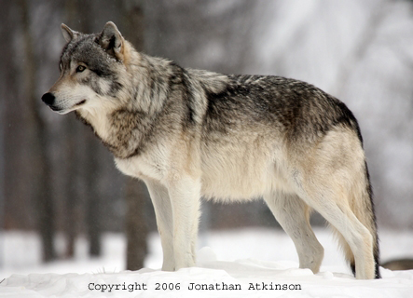
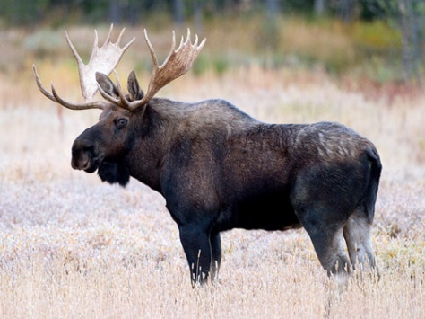
In de Verenigde Staten komen op sommige plekken elanden voor. Elanden zijn ongeveer net zo groot als paarden en eten vooral scheuten, twijgen en schors van bomen. De natuurlijke vijand van de eland is de wolf. Vooral wolven die in roedels leven, jagen op grotere zoogdieren.
Figuur 6: Wolf

Figuur 5: Eland

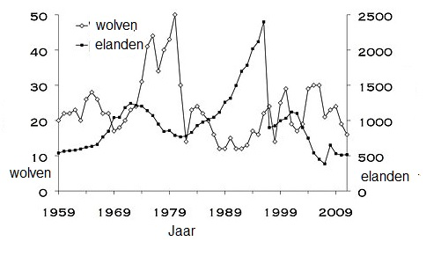Hieronder zie je een grafiek met daarin het totaal aantal elanden en wolven gemeten in de winter van elk jaar.
Figuur 7: Grafiek aantal wolven en elanden gemeten per jaar

- Hoeveel wolven leefden er ongeveer in het jaar 1989?
- Hoeveel elanden leefden er ongeveer in het jaar 1989?
- In 1996 leefden er veel elanden in vergelijking met andere jaren maar vlak daarna was er een sterke daling. Hoe kun je deze daling verklaren?

Hieronder staan twee voedselpiramides. Een van de twee piramides geeft per verdieping het totaal aantal organismen weer en de andere de totale biomassa. Elke verdieping van de piramides vertegenwoordigt een van de organismes uit bovenstaand verhaal.
Piramide I
1
2
3
3
2
1
Piramide II

- Welke piramide (I of II) geeft het totaal aantal organismen weer?
- Vul per piramide voor elke verdieping in, met welk organisme die overeenkomt.
- Wolven eten alleen vlees. Hoe noem je dieren die alleen maar vlees eten?
- Elanden eten alleen maar planten. Hoe noem je dieren die alleen maar planten eten?
- Hoe noem je dieren die vlees én planten eten?

a. (1,5 punt) 11, 12 of 13 wolven is goed.
b. (1,5 punt) Alles tussen 1200 en 1400 elanden is goed (inclusief 1200 en 1400).
c. (2 punt) Strenge winter met weinig voedsel OF uitbraak van ziekte (een van de twee redenen is goed voor 2 punten)
d. (1,5 punt) Piramide II.
e. (2 punt) Piramide I --> 1: Wolf, 2: Eland, 3: Boom (1 punt)
Piramide II --> 1: Wolf, 2: Eland, 3: Boom (1 punt)
f. (0,5 punt) Carnivoor
g. (0,5 punt) Herbivoor
h. (0,5 punt) Omnivoor

